Kölsvin

Utkast til et Sjö-Lexicon - 1765
Kölswin består af 3 breda och tjocka trän, som ligga längs öfwer kölen och alla bottenstockarne, öfwer laskarne, de bröstas ner par tum för bottenstockarne, och bultas igenom hwar bottenstock ner i kölen.

Handbok i Sjömanskap - 1948
Kölsvinet, fig. 94, har till uppgift att förstärka bottenkonstruktionen. Det fastbultas till bottenstockarna och förenas med kölen medelst klinkbultar. I vinkeln mellan kölsvin och stävföljare finnes vanligen ett knä, fig. 95, benämnt kölsvinsknä. Över bottenstocksändarna liggande, mindre kölsvin, benämnas sidokölsvin.
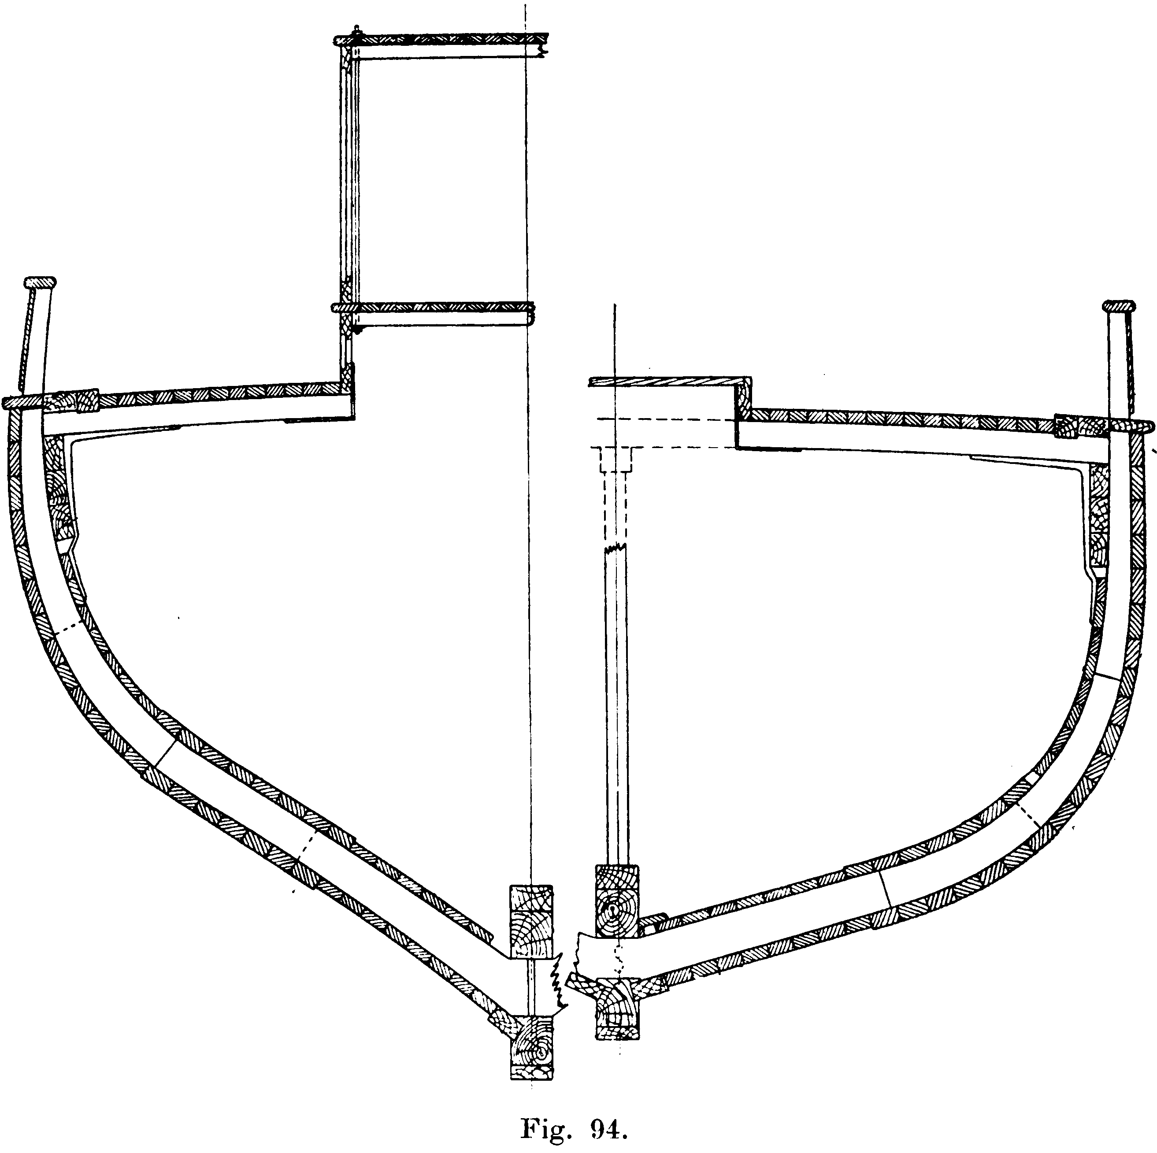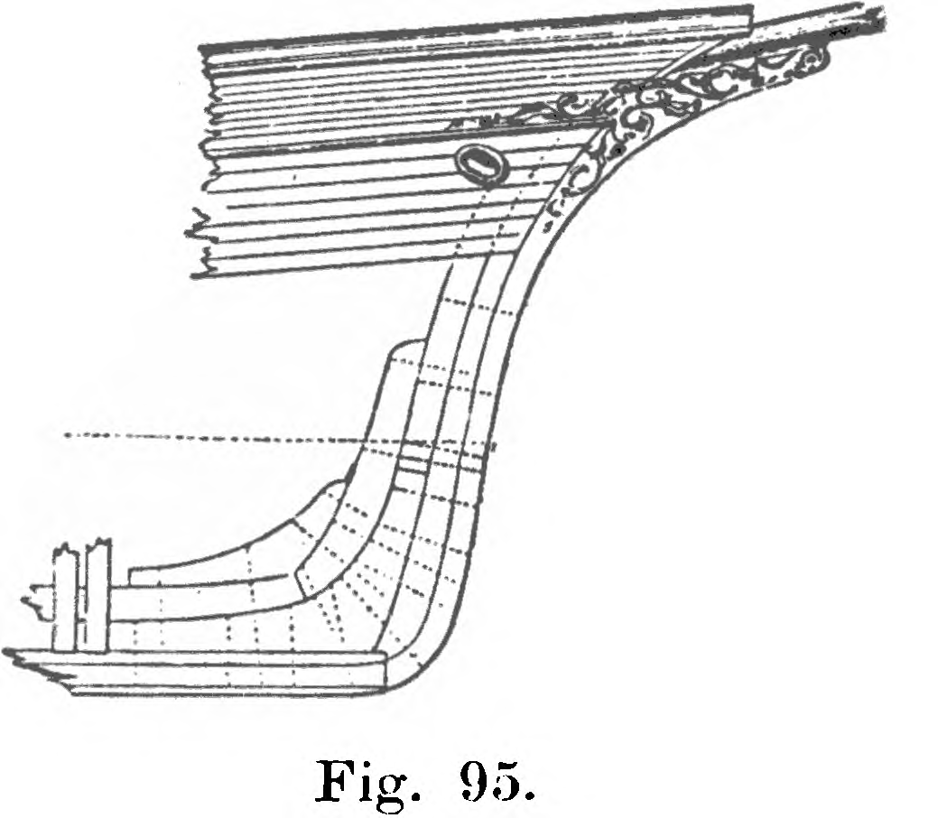

Nautisk Uppslagsbok - Fjärde upplagan - 2008
kölsvin ett längsgående förstärkningstimmer, som ibland ligget direkt ovanpå kölen. Ordet torde härstamma från de gamla orden svill eller syll, som var just det längsgående förstärkningstimmer som vi idag kallar k.

